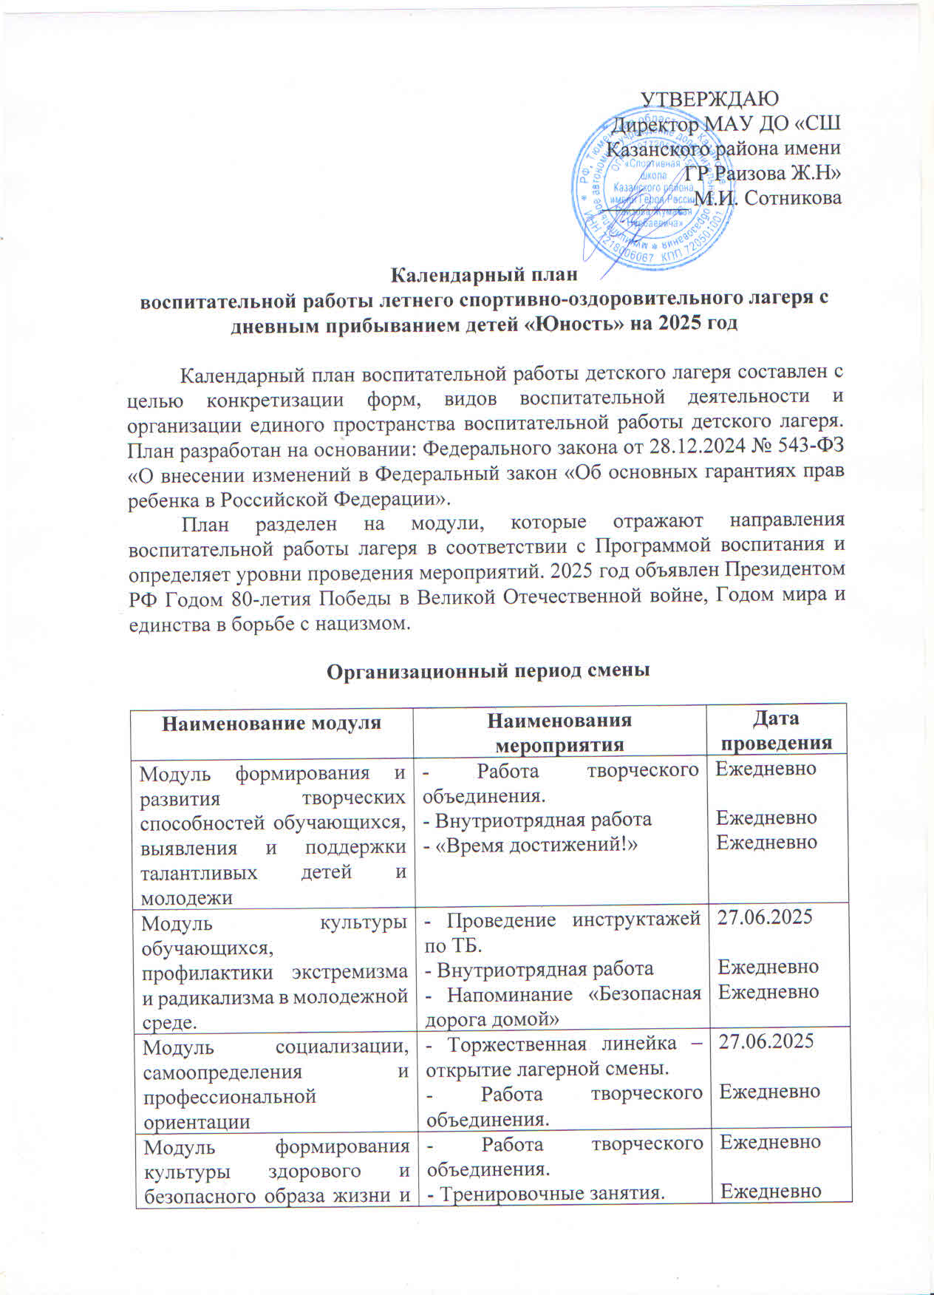
Модуль формирования культуры здорового и безопасного образа жизни и комплексной профилактической работы | - Работа творческого объединения.  - Тренировочные занятия.  - «Время достижений!» | Ежедневно  Ежедневно  Ежедневно
Модуль «Кружки и секции» | - Работа творческого объединения. | Ежедневно

План-сетка мероприятий
Дата | План на день | Ответственные
27.06.2025, пятница | День 1. «На старт! Внимание! Лето!»  Торжественная линейка – открытие лагерной смены.  Проведение инструктажей по ТБ.  Работа творческого объединения.  Внутриотрядная работа – разработка названия, девиза, флага (плаката) отряда.  Тренировочные занятия.  «Время достижений!» - спортивная эстафета «Вызов первых».  Игры организационного периода.  Операция «Нас здесь не было»  Напоминание «Безопасная дорога домой» | Начальник лагеря,  тренеры-преподаватели
30.06.2025, понедельник | День 2. «День открытия Олимпийских игр».  Минутка здоровья «Правильное питание».  Тренировочные занятия.  Работа творческого объединения.  Внутриотрядная работа.  «Время достижений!» - Спортивные состязания «Быстрее! Выше! Сильнее!»  Операция «Нас здесь не было»  Напоминание «Безопасная дорога домой». | Начальник лагеря,  тренеры-преподаватели
01.07.2025,  вторник | День 3. «О, спорт, ты – мир!»  Минутка здоровья «Беседа о здоровом образе жизни»  Тренировочные занятия.  Внутриотрядная работа.  Работа творческого объединения.  «Время достижений!» Турнир по городкам  Операция «Нас здесь не было».  Напоминание «Безопасная дорога домой». | Начальник лагеря,  тренера-преподаватели
02.07.2025  среда | День 4. «Безопасное лето!».  Минутка здоровья. Первая медицинская помощь.  Работа творческого объединения.  Тренировочные занятия.  Внутриотрядная работа. Беседа «Личная безопасность».  «Время достижений!» - шахматно-шашечный турнир.  Игра-путешествие по правилам дорожного движения «Знаю ПДД на 5!».  Операция «Нас здесь не было»  Напоминание «Безопасная дорога домой» | Начальник лагеря,  тренера-преподаватели
03.07.2025,  четверг | День 5. «День народных игр»  Минутка здоровья «Мы за ЗОЖ!».  Тренировочные занятия.  Внутриотрядная работа.  Работа творческого объединения.  «Время достижений!» - Фестиваль народных игр  Операция «Нас здесь не было»  Напоминание «Безопасная дорога домой» | Начальник лагеря,  тренера-преподаватели
04.07.2025, пятница | День 6. «Я - Патриот!».  Минутка здоровья «Солнце, воздух и вода – наши лучшие друзья!».  Работа творческого объединения.  Тренировочные занятия.  Творческий конкурс «Герои спорта».  «Время достижений!» - Соревнования по легкой атлетике – марафонская дистанция.  Мероприятие-дискуссия «Что такое патриотизм?!».  Операция «Нас здесь не было»  Напоминание «Безопасная дорога домой» | Начальник лагеря,  тренера-преподаватели
07.07.2025,  понедельник | День 7. «Моя Родина – Россия!»  Минутка здоровья «Допинг в спорте»  Работа творческого объединения.  Тренировочные занятия.  Внутриотрядная работа.  Конкурс рисунков «Моя Родина – Россия!»  «Время достижений!» - турнир по русской лапте.  Операция «Нас здесь не было»  Напоминание «Безопасная дорога домой» | Начальник лагеря,  тренера-преподаватели
08.07.2025,  вторник | День 8. «День прыгуна»  Профилактическая беседа «Как не стать жертвой буллинга!»  Работа творческого объединения.  Тренировочные занятия.  Внутриотрядная работа.  «Время достижений!» - соревнования по прыжкам в длину.  Интеллектуальная игра «Что? Где? Когда?».  Операция «Нас здесь не было»  Напоминание «Безопасная дорога домой» | Начальник лагеря,  тренера-преподаватели
09.07.2025,  среда | День 9. «День волейбола»  Тренировочные занятия.  Работа творческого объединения.  «Время достижений!»- Соревнование по волейболу.  Интеллектуальная игра «Рекорды животного  мира».  Операция «Нас здесь не было»  Напоминание «Безопасная дорога домой» | Начальник лагеря,  тренера-преподаватели
10.07.2025, четверг | День 10. «День баскетбола»  Профилактическая беседа «Чисто там, где не мусорят».  Тренировочные занятия.  Внутриотрядная работа.  Работа творческого объединения.  Экологический брей-ринг «Сохраним землю – сохраним жизнь!»  «Время достижений!»- Спортивные соревнования по баскетболу.  Операция «Нас здесь не было»  Напоминание «Безопасная дорога домой» | Начальник лагеря,  тренера-преподаватели
11.07.2025, пятница | День 11. «День футбола»  Тренировочные занятия.  Внутриотрядная работа.  Работа творческого объединения.  Воспитательный час «Совесть – основа нравственности»  «Время достижений!» - Спортивные соревнования по футболу.  Операция «Нас здесь не было».  Напоминание «Безопасная дорога домой». | Начальник лагеря,  тренера-преподаватели
14.07.2025, понедельник | День 12. «День молодецких забав»  Минутка здоровья «Как сохранить зрение».  Работа творческого объединения.  Тренировочные занятия.  Марафон народных игр «Если мы едины – мы непобедимы!».  «Время достижений!» - Молодецкие забавы.  Операция «Нас здесь не было»  Напоминание «Безопасная дорога домой» | Начальник лагеря,  тренера-преподаватели
15.07.2025,  вторник | День 13. «День путешествий».  Тренировочные занятия.  Внутриотрядная работа.  Познавательный час «Вокруг света».  Работа творческого объединения.  «Время достижений!»- турнир по керлингу.  Игра по станциям «Путешествие по спортивным странам».  Флешмоб «Подари улыбку другу».  Операция «Нас здесь не было»  Напоминание «Безопасная дорога домой» | Начальник лагеря,  тренера-преподаватели
16.07.2025,  среда | День 14. «День Героев».  Герои спорта – Герои страны.  Тренировочные занятия.  Работа творческого объединения.  «Время достижений!» - соревнование по дартсу.  Просмотр видеолектория «Герои Отечества».  Операция «Нас здесь не было»  Напоминание «Безопасная дорога домой» | Начальник лагеря,  тренера-преподаватели
17.07.2025, четверг | День 15. «День прощания с лагерем»  Тренировочные занятия.  Работа творческого объединения.  Подготовка к шоу-талантов, посвященному закрытию лагерной смены.  «Время достижений!» - турнир по комическому футболу.  Шоу спортивных талантов, посвященное закрытию лагерной смены. Подведение итогов соревнования «Время достижений!», работы лагеря.  Операция «Нас здесь не было»  Напоминание «Безопасная дорога домой» | Начальник лагеря,  тренера-преподаватели

